DC24V/12V风扇温控调速器（ JcF2410D型 v1.02）
此款调速器采用的是PWM控制技术来实现温控调速，PWM调速方案在台式机电脑上运用比较多，调速器根据环境温度来控制风扇的转速，温度越高，转速越快，在环境温度低于设定的启动温度时，调速器控制风扇停止运行。
一．主要功能特点
1.供电电压：DC12V/24V，支持各种DC12V/24V风扇接入
2.两路完全的独立温度检测、转速控制,
3.测温范围：-25℃~110℃。测温精度±1℃，
4. 动态LED指示灯，更加直观真实的了解控制器的工作状态。
5. 双重工作模式:固定温度+温度可调
6. 温度感应器带连接线和安装孔，标配线长30cm,方便检测指定温控点的温度。
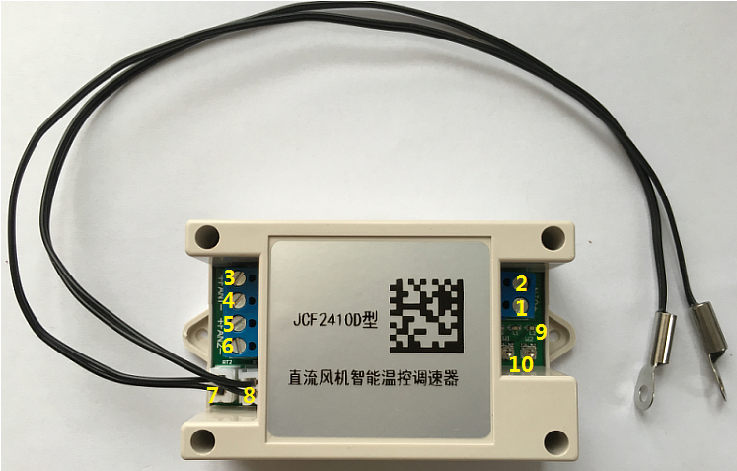

二．接线端口
1号（Vin+）：此端口为调速器的电源正（连接到直流电源的正极）
2号（Vin-）：此端口为调速器的电源负（连接到直流电源的负极）

3号（F1+）：此端口连接到第一组直流风扇正极线
4号（F1-）：此端口连接到第一组 直流风扇负极线
5号（F2+）：此端口连接到第二组直流风扇正极线
6号（F2-）：此端口连接到第二组 直流风扇负极线
7号标注的接口为第二组温控的探头接口，8号为第一组温控的探头接口
POW电源指示灯，当此灯亮起时，表示调速器的电源系统已正常工作
L1为第一组温控指示灯，当调速器开启风扇时，此灯闪烁，闪烁得越快，表示风扇转速越高
L2为第二组温控指示灯，当调速器开启风扇时，此灯闪烁，闪烁得越快，表示风扇转速越高
10号为温控温度调节电位器，在可调模式下，旋动此电位器可以改变调速器的温控温度范围
（W1调节第一路温控，W2调节第二路温控）
*打开外壳，可看到两个工作模式切换的开关，将开关拨到F位置，调速器为固定温度模式，拨到A为可调模式。
（S1控制第一路，S2控制第二路）
三．使用方法
1.按照接口说明接好调速器的电源和风扇的接线
2.将温度探头插接到调速器上，探头的金属部分要固定或紧贴在发热部位
3.开启电源，调速器将根据温度探头检测到的温度来调节风扇转速
4.1:固定温度模式，将开关拨到F位置，调速器的温控范围固定为30~50度，30度时调速器低速启动风扇，50度风扇全速，此时电位器不起作用。
4.2:可调模式，将开关拨到A位置，此时调速器的温度范围由电位器设定，出厂时，电位器已调节到最低启动温度的位置：10度，对应的全速温度为30度，将电位器顺时针慢慢旋动，调速器的控制温度会慢慢升高，旋转一圈后调速器的”启动-全速“ 温度会变为最高范围（50~70度）
有多个风扇需要接入时，直接并联在风扇的接线端口即可，但是要保证风扇的总电流不超过调速器的额定电流。
技术支持：QQ690280251 电话18227618314 ， 淘宝店铺：jzcet.taobao.com
Ad.<我公司专业提供电子产品设计/定制服务，。。欢迎咨询 >

